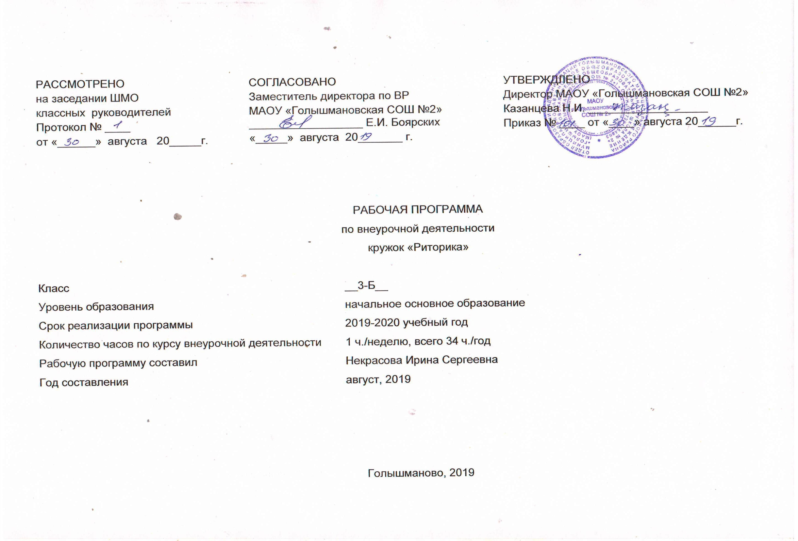

Результаты освоения курса внеурочной деятельности
ФГОС основного общего образования устанавливает требования к результатам освоения курса внеурочной деятельности: личностным, метапредметным, предметным.
Личностные результаты
Личностными результатами изучения курса «Риторика» в 3-м классе является формирование следующих умений:
– осознавать роль речи в жизни людей;
– оценивать некоторые высказывания людей с точки зрения их уместности, тактичности в данной ситуации;
Метапредметные результаты
– объяснять некоторые правила вежливого, уместного поведения людей при общении (правила при разговоре, приветствии, извинении и т.д.).
Метапредметными результатами изучения курса «Риторика» является формирование следующих универсальных учебных действий (УУД):
– соблюдать некоторые правила вежливого общения в урочной и внеурочной деятельности;
– реализовывать простое высказывание на заданную тему;
– ориентироваться в своей системе знаний: приводить примеры удачного и неудачного общения в своей жизни и жизни окружающих;
– самостоятельно работать с некоторыми заданиями учебника, осознавать недостаток информации, использовать школьные толковые словари;
– учиться договариваться о распределении ролей в игре, работы в совместной деятельности;
– делать простые выводы и обобщения в результате совместной работы класса.
Предметные результаты
Предметными результатами изучения курса «Риторика» в 3-м классе является формирование следующих умений:
– различать устное и письменное общение;
– различать словесное и несловесное общение, осознавать роль несловесного общения при взаимодействии людей, уместность использования различного темпа, громкости, некоторых жестов и мимики в разных ситуациях;
– уместно использовать некоторые несловесные средства в своей речи;
– анализировать уместность, эффективность реализации речевых жанров приветствия, прощания, благодарности, извинения в различных ситуациях общения;
– продуцировать уместные, эффективные этикетные жанры приветствия, прощания, благодарности, извинения применительно к разным ситуациям общения;
– распознавать и вести этикетный диалог;
– отличать текст от набора предложений, записанных как текст;
– находить по абзацным отступам смысловые части текста;
– выбирать подходящий заголовок из предложенных вариантов, придумывать заголовки к маленьким текстам;
– осознавать роль ключевых слов в тексте, выделять их;
– выделять начальные и завершающие предложения в тексте, осознавать их роль как важных составляющих текста;
– сочинять несложные сказочные истории на основе начальных предложений, рисунков, опорных слов;
– сочинять и исполнять считалки, подбирать простые рифмы в стихотворном тексте;
– оценивать степень вежливости (свою и других людей) в некоторых ситуациях общения.

Содержание курса внеурочной деятельности

ОБЩЕНИЕ.
Значение речи в жизни человека, общества.
Для чего люди общаются. Слово веселит, огорчает, утешает. С помощью слова люди могут договориться о выполнении совместной работы, организовать игру.
Виды общения. Устное и письменное общение (чем различаются). Словесное и несловесное общение. Жесты, мимика, темп, громкость в устной речи.
Виды речевой деятельности.
Слушание. Правила для слушающего.
Говорение. Голос, его окраска, громкость, темп устной речи. Правила для собеседников. (Не говори долго; говори то, что хорошо знаешь и т.д.)
Письменная речь. Графическая структура письменного текста: шрифтовые выделения. (О чём нам говорят шрифт, иллюстрации.)
Словесная вежливость, речевой этикет. Способы выражения (этикетные формы) приветствия, прощания, благодарности, извинения. Правила разговора по телефону.
ТЕКСТ.
Текст как смысловое и тематическое единство. Тема и основная мысль текста. Текст и заголовок текста. Ключевые (опорные) слова. Красная строка и абзацные отступы как смысловые сигналы частей текста.
Вывеска как информационный текст.
Приветствие, прощание, благодарность, извинение как разновидности текста (жанры). Этикетный диалог, его особенности (на примере разговора по телефону).
Разнообразие текстов, которые встречаются в жизни: скороговорки, чистоговорки, считалки, загадки; их произнесение с учётом особенностей этих текстов.

Тематическое планирование

№ п/п раздела и тем | Название раздела, темы |  |  |  | Количество часов отводимых на освоение темы
1. | Раздел «Общение» |  |  |  | 17ч
 | 1 |  | Речь в жизни человека. |  | 1
 | 2-3 |  | Учимся вежливости. Приветствуем в зависимости от адресата, ситуации общения. |  | 2
 | 4 |  | Вывески, их информационная роль. |  | 1
 | 5-6 |  | Слово веселит. Слово огорчает. Слово утешает. Удивляемся, радуемся, огорчаемся. |  | 2
 | 7 |  | Давайте договоримся |  | 1
 | 8 |  | Говорим – слушаем, читаем – пишем. |  | 1
 | 9-10 |  | Устная речь. Громко–тихо.  Быстро–медленно.  Узнай по голосу. |  | 2
 | 11 |  | Правила разговора по телефону. |  | 1
 | 12-13 | Несловесные средства устного общения: мимика и жесты. |  |  | 2
 | 14 | Прощаемся в разных ситуациях общения. |  |  | 1
 | 15 | Правила вежливого поведения во время разговора. |  |  | 1
 | 16 | Благодарим за подарок, услугу.  Повторение и обобщение. |  |  | 1
 | 17 | Прощаемся в разных ситуациях общения. |  |  | 1
2 | Раздел: « Текст » |  |  |  | 17 ч
 | 18-19-20-21 |  |  | Текст – что это такое? О ком? О чём? (Тема текста).  Заголовок. Разные заголовки. | 4
 | 22 |  |  | Извинение. | 1
 | 23 |  |  | Очень важные слова. | 1
 | 24 |  |  | Знакомые незнакомцы. | 1
 | 25-26 |  |  | Ключ к тексту (основная мысль текста). | 2
 | 27-28 |  |  | Оформление текста на письме. Знаки в тексте.  Абзацы. | 2
 | 29-30 |  |  | Как построен текст. | 2
 | 31-32 |  |  | Обращение. | 2
 | 33-34 |  |  | Повторение и обобщение. | 2

